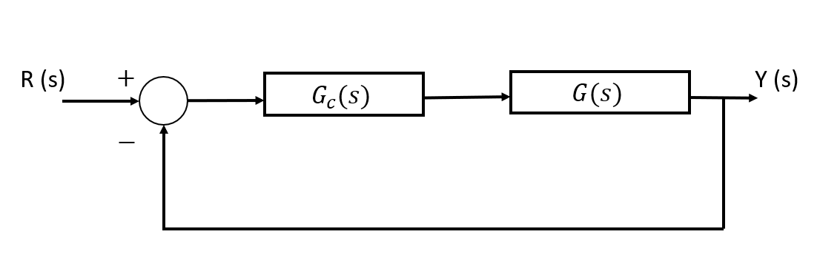

MEMORIA DE PRÁCTICAS: FUNDAMENTOS DE AUTOMÁTICA
AUTOR 1 - AUTOR 2

Contenido
Práctica 1. Función de transferencia, diagramas de bloques y modelado de sistemas 2
Problema 1 2
Problema 2 2
Práctica 2. Sistemas de primer orden y de segundo orden. 2
Problema 1 2
Problema 2 2
Práctica 3. Estabilidad y Lugar de las Raíces 2
Problema 1 2
Problema 2 2
Práctica 4. Estabilidad en el dominio de la frecuencia 3
Problema 1 3
Problema 2 3

Práctica 1. Función de transferencia, diagramas de bloques y modelado de sistemas

Problema 1

En la siguiente figura se muestra el diagrama de bloques de un sistema de control de dirección para un barco, donde Y(s) es el rumbo, R(s) es el rumbo deseado y A(s) es el ángulo del timón.
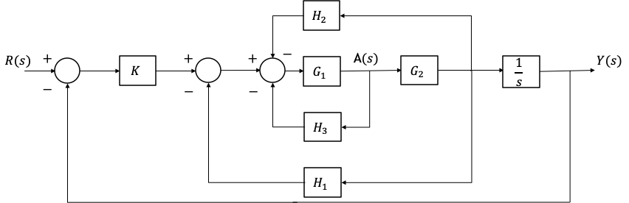
Obtenener la función de transferencia reducida Y(s)/R(s) y simularla en SIMULINK.
Los valores aplicados son los siguientes:
.
Solución:
En el script boletin2_ejer1.m se generan las funciones de transferencia y luego mediante las funciones feedback y series se obtiene la función de transferencia reducida que se muestra en la siguiente figura:
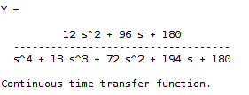
En el archivo grafica_practica1_ejer1.slx de SIMULINK, usando los bloques Step, Sum, Transfer Fcn, Gain e Integrator se ha construido el diagráma de bloques del enunciado y junto a este se ha añadido la función de transferencia reducida. Mediante el bloque Scope se han comparado las dos salida y se puede ver que son iguales.
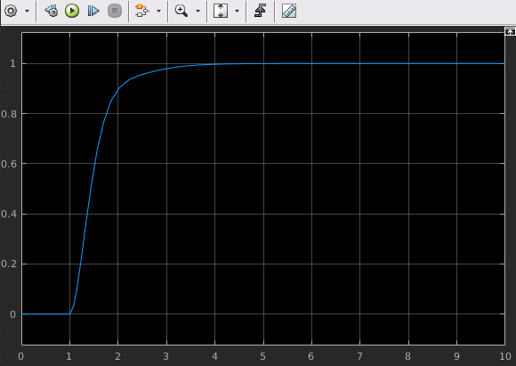Salida de las dos funciones

Problema 2

Para el sistema de la siguiente figura obtener la función de transferencia equivalente R(s)/C(s). Posteriormente simular en SIMULINK el sistema de bloques completo y el reducido y comprueba que su respuesta a un escalón unitario es la misma
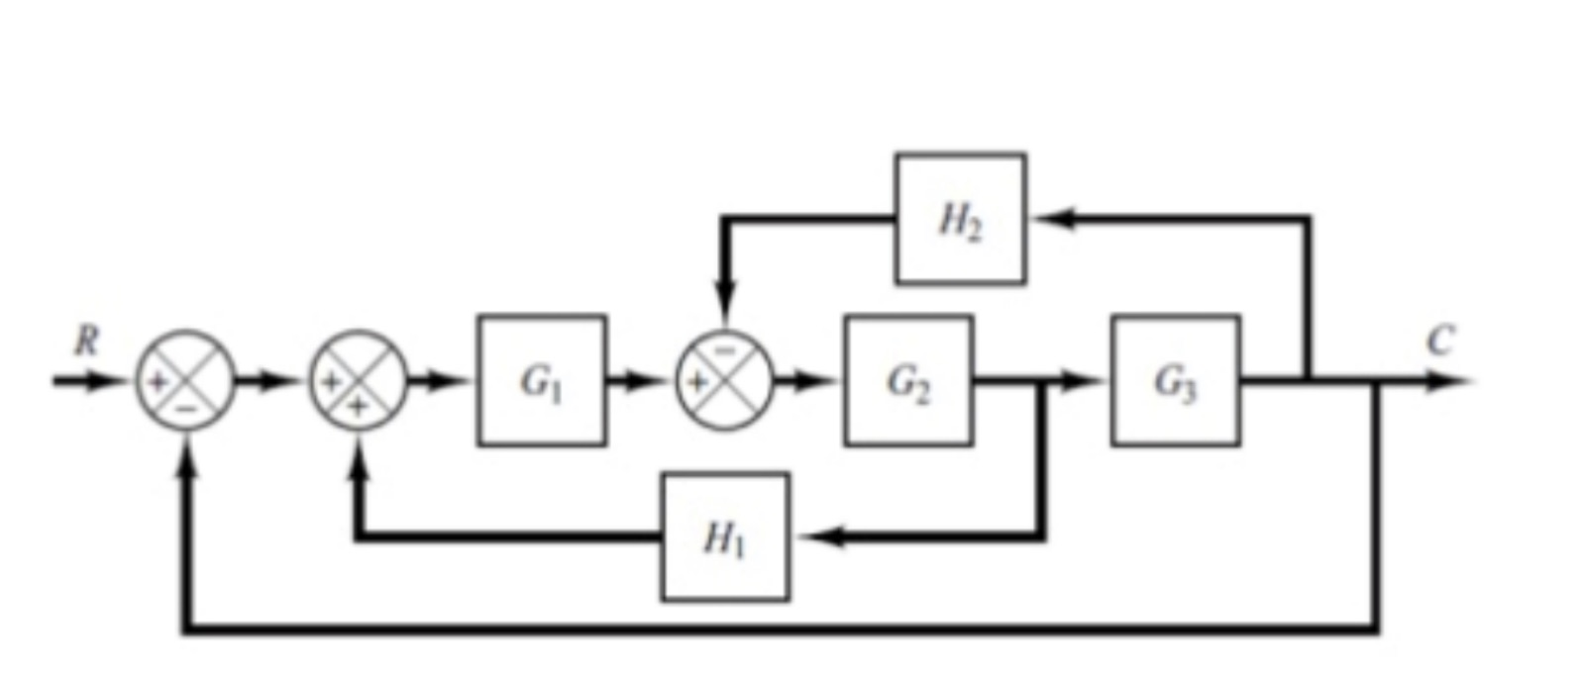
Los valores aplicados son los siguientes:.

Solución:
En el script boletin2_ejer2.m se generan las funciones de transferencia y se calcula la función reducida que se muestra en la siguiente figura:
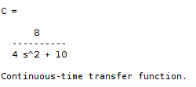
En el archivo grafica2_practica_1_ejer2.slx de SIMULINK, se ha construido el diagrama del enunciado junto a la función de tranferencia reducida proporcionada por el script anterior y se han comparado las dos saidas en el Scope mostrando que son iguales.
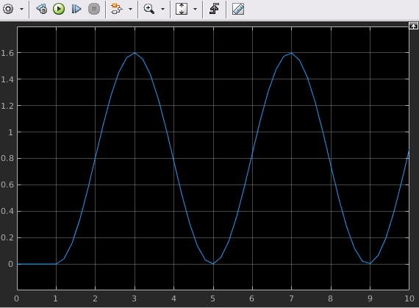Salida de las dos funciones

Problema 3

Empleando los comendos series, parallel y feedback obtén la función de transferencia reducida Y(s)/R(s) del siguiente sistema:

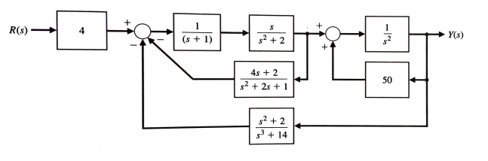
Genera el mapa de polos y ceros con la función pzmap. Indica cual es el orden del sistema.

Solución:

Práctica 2. Sistemas de primer orden y de segundo orden.

Problema 1

Problema 2

…

Práctica 3. Estabilidad y Lugar de las Raíces

Problema 1

Problema 2

…

Práctica 4. Estabilidad en el dominio de la frecuencia

Problema 1

Problema 2

…

